
COLEGIO PEDRO DE VALDIVIA DE VILLARRICA
Departamento de Artes visuales
Carolna Cañón
Curso 1º medio

GUÍA Nº 3 LIBRO DE ARTISTA
ARTES VISUALES

NOMBRE:
CURSO: | 1º MEDIO | FECHA DE ENTREGA |  | 03 DE ABRIL DE 2020
OBJETIVO DE APRENDIZAJE  OA Nº2: Crear trabajos visuales basados en sus imaginarios personales, investigando el manejo de distintos materiales. |  |  | HABILIDADES DEL O.A |  | HABILIDADES DE LA GUIA
 |  |  | Conocer lo que es libro de artista |  | X
 |  |  | Indagar en nuevas técnicas asociadas al libro de artista |  | X
 |  |  | Aplicar nuevas técnicas |  | x
 |  |  | Aplicar lo aprendido a la vida cotidiana |  | x

Instrucciones
Ve el siguiente video sobre encuadernación: https://youtu.be/TlG7CkdqJ_I Si no tienes acceso a internet, sigue los pasos que se muestran en esta guía. Enviar tus trabajos a profecarocanon@gmail.com o a pdvactividades@gmail.com

MATERIALES:
- Hojas carta u oficio (6 hojas)
- Tijera o corta cartón
- MANOS LIMPIAS

ACTIVIDAD 1:


1. Dobla por la mitad las 6 hojas, marcando bien el doblez del centro

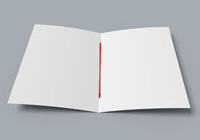

2. En 1 de esas hojas, vas a realizar un corte en el centro del doblez, justo por donde está la línea roja en el ejemplo de la foto. Ten presente que es un corte que no es de extremo a extremo, sino que es en el centro del doblez.

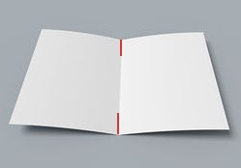

3. Con las otras 5 hojas, vas a hacerles los cortes en los extremos del doblez, justo por donde está la línea roja en el ejemplo de la foto.

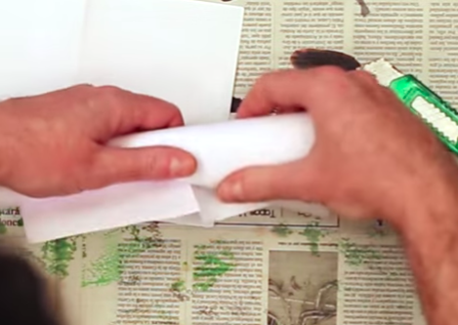
4. Las 5 hojas que acabas de cortar, las vas a enrollar todas juntas, tal cual se muestra en la foto del ejemplo. Ten cuidado de no arrugarlas, sólo debes hacerlo con mucho cuidado.
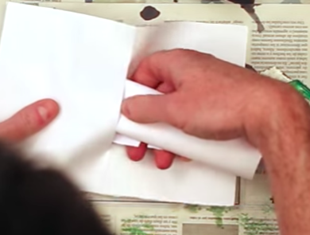
5. Las hojas ya enrolladas, las vas a meter por el corte central de la hoja del paso 1, como se muestra en la foto. Ten presente que sólo debe ser hasta la mitad.
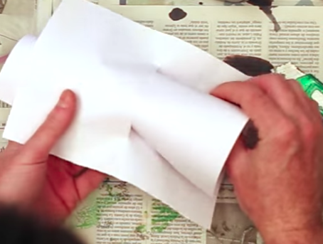
6. Una vez metidas las hojas hasta la mitad, vas a desenrollarlas. Ver imagen.
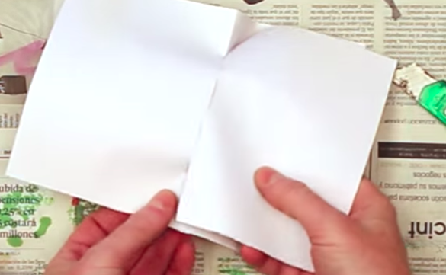
7. Una vez desenrolladas, vas a estirar y aplanar las hojas. Lo ideal es que las hojas enrolladas calcen con el corte de la hoja central.
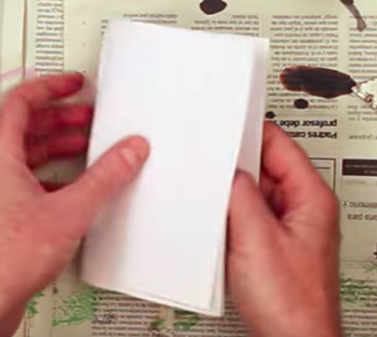
8. Ahora vas a doblar por la mitad tu mini libro, ten en cuenta que debes hacer todo lo posible para que te queden parejos los bordes.

9. Cuando hayas terminado tu minilibro, tomale una foto (buena) con el libro abierto (todavía no vamos a utilizarlo, por lo tanto estará en blanco) y envíame la fotografía.

ACTIVIDAD 2

Como ya hemos hablado en clases, este libro de artista va a tratar sobre emociones/sensaciones/sentimientos que a ti te interesen o te conmuevan hoy en día. Por lo mismo, quiero que pienses en cuáles emociones/sensaciones/sentimientos vas a recear en tu libro de artista, pueden ser relacionados con lo que vive actualmente el mundo, con cómo te sientes al respecto, con cómo lo estás viviendo en tu casa, cuáles son tus preocupaciones, etc. Escribe en tu croquera tu propuesta y envíame una foto de ella.

Luego, vas a crear el boceto de cómo va a ser la portada de tu libro de artista, ten en cuenta que tiene que estar relacionado con las emociones que seleccionaste. Lo vas a dibujar en tu croquera y me enviarás una fotografía del boceto. Recuerda que necesitas recibir mi corrección del boceto para poder hacer la portada definitiva de tu minilibro.

EN RESUMEN:

Debes enviar a profecarocanon@gmail.com o a mailto:pdvactividades@gmail.com fotos con las siguientes cosas:
- Foto del minilibro que estará en blanco, debe ser tomada con el libro abierto para poder ver la unión de las hojas al centro.
- Foto donde escribes tu propuesta de emociones/sensaciones/sentimientos que trabajarás en el minilibro, asociado a la situación actual del mundo con covid-19.
- Boceto para la portada de tu libro de artista, relacionada con la propuesta que escribiste en tu croquera.

¡ÁNIMO, ÉXITO Y QUÉDATE EN CASA!

COLEGIO PEDRO DE VALDIVIA DE VILLARRICA
Departamento de Artes visuales y Tecnología
Profesora Carolna Cañón

% DIFICULTAD | PUNTAJE TOTAL | PUNTAJE OBTENIDO | PORCENTAJE OBTENIDO
60% | 50

PAUTA EVALUACIÓN PROCESO UNIDAD 1
“LIBRO DE ARTISTA”
NOMBRE
CURSO | 1ero Medio | FECHA | ___ de abril
OBJETIVOS DE APRENDIZAJE  OA Nº2: Crear trabajos visuales basados en sus imaginarios personales, investigando el manejo de distintos materiales.  OA Nº 3 Crear proyectos visuales basados en imaginarios personales, investigando en medios contemporáneos como libros de artista |  | HABILIDADES  - Conocer lo que es Libro de artista  - Indagar y aplicar nuevas técnicas artísticas  - Describen percepciones sobre sus sentimientos  - Relacionan lo aprendido con su vida actual |  | CONTENIDOS  - Grabado  - Frotado  - Pop Up  - Encuadernación  - Estampado
INDICADORES DE DESEMPEÑO
5: Excelente 2: Relugarmente logrado
4: Muy bien logrado 1: Deficiente
3: Bien logrado 0: No logrado

